研究生学习奖学金学院审批流程
一、进入研究生系统
推荐使用chrome浏览器，通过中国海洋大学统一身份信息登录平台进入研究生系统（2018级以后）。
二、加权平均分核算
通过“培养-成绩管理-正式库查询”导出本单位研究生成绩，按照本单位的学习奖学金评选细则进行加权平均分计算，公示无异议后通知拟获奖研究生在系统按时申报、导师按时审核。
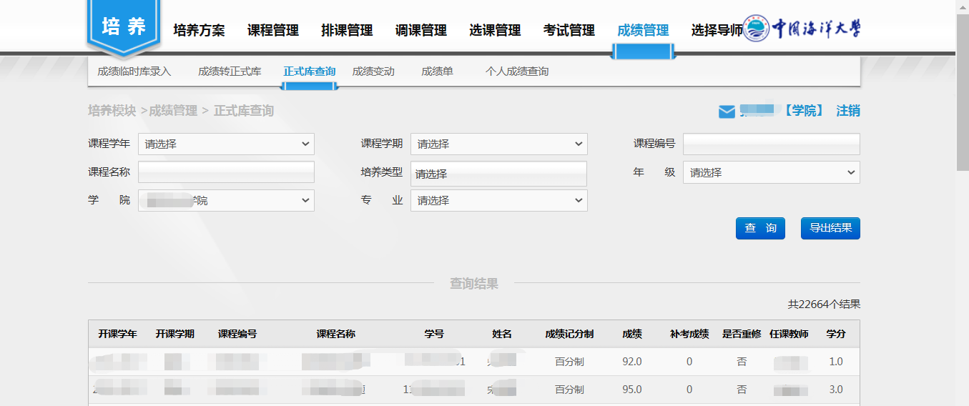
三、进行奖学金审核
1. 通过“奖励-学院审核”进入研究生奖学金审核界面，选择院系、奖项类型（选择“学习奖学金”）、奖项名称（选择“2024年学习奖学金（2年制）”）等必要信息后点击“查询”。
2. 选中学号前的方框后点击“通过”即为审核通过，此时会跳出“操作成功”的提示框，“院系审核”处显示为“通过”；点击“拒绝”即为“不通过”；点击“重置”即为“未审核”。
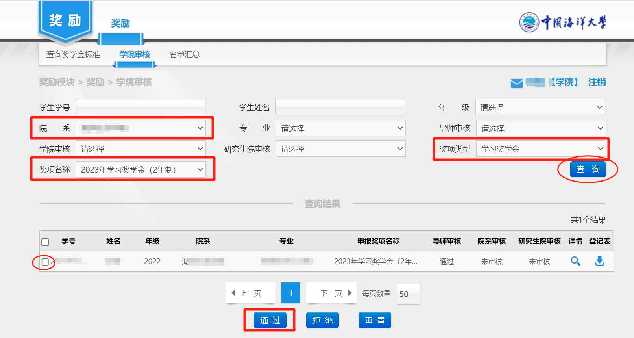
四、汇总名单打印
1. 通过“奖励-名单汇总”，奖项类型选择“学习奖学金”，奖项名称“2024年学习奖学金（2年制）”，申请学年“2024”，点击“查询”，之后“导出”。打印后请单位负责人签字盖章，9月30日前报送研究生培养办公室135。
